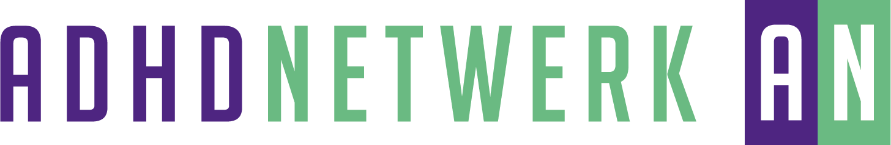

Graag nodigen wij u uit voor de 59e Netwerkmeeting – die wij weer fysiek in de Jaarbeurs organiseren
Datum: donderdag 25 november 2021
Plaats : Beatrixgebouw, Jaarbeurs, Utrecht
Tijd en zaal: open vanaf 17.30 uur, voordrachten van 18.00 - 21.00 uur
Entree
Aanmelding deelname: inschrijven via het online inschrijfformulier tot uiterlijk 24 november a.s.
Gratis voor leden; professionele belangstellenden die geen lid zijn, kunnen deelnemen door lid te worden voor € 75/ € 100 p/j (waarvoor 3 Netwerkavonden).
​Ook kan gekozen worden voor een losse inschrijving voor deze Netwerkavond à € 25.
​Deelnemers moeten hun QR-code laten scannen bij binnenkomst

Programma
17.30 – 18.00 uur Aanmelding, koffie en broodjes
18.00 – 18.15 uur Inleiding door Els van den Ban, voorzitter en
18.15 – 19.00 uur Wouter Staal – Psychische kwetsbaarheid,
ontwikkeling en veerkracht
Psychische kwetsbaarheid en veerkracht verschillen per individu. Om psychopathologie in ontwikkelingsperspectief te plaatsen, is inzicht in de normale sociaal-emotionele en cognitieve ontwikkeling over de levensloop van groot belang. Variatie in psychische kwetsbaarheid op populatieniveau maakt dat de systemen in de GGZ soms onvoldoende aansluiten bij de behoefte. Voor diegenen met een gemiddelde kwetsbaarheid voor het ontwikkelen van psychopathologie is de omgevingscontext een belangrijke factor. De omgevingscontext kan ook bepalen in hoeverre gedrag opgevat wordt binnen een ziekte concept of misschien meer als verschil tussen mensen wordt opgevat. Ook is de mate van veerkracht een belangrijk aspect. Veerkracht kent een aantal kernprincipes, waarvan wellicht de belangrijkste is dat veerkracht iets is wat mogelijk te trainen is.
Wouter Staal is hoogleraar Klinische Kinder- en Jeugdpsychiatrie aan het RadboudUMC en Karakter Universitair Centrum en bijzonder hoogleraar Autisme aan de Faculteit Sociale Wetenschappen in Leiden. Zijn onderzoek is gericht op de verbinding tussen fundamenteel wetenschappelijk onderzoek en de klinische praktijk en heeft een focus op neurobiologische ontwikkelingsstoornissen, in het bijzonder autisme.

19.00 – 19.15 uur Pauze

19.15 – 20.45 uur Sarah Durston en Sander Werkhoven – Labels bij kinderen
Binnen het strategische thema Dynamics of Youth van de Universiteit Utrecht houden Sarah Durston en Sander Werkhoven zich samen met een groep interdisciplinaire onderzoekers bezig met het fenomeen ‘labelling’, oftewel het toekennen van diagnostische (DSM) classificaties aan individuen en in het bijzonder aan zich nog ontwikkelende kinderen. Classificaties zijn nodig om geschikte zorg te krijgen maar er is ook maatschappelijke onrust over de toenemende hoeveelheid labels. Binnen verschillende projecten onderzoeken wij de bedoelde en onbedoelde effecten van labels. We gebruiken benaderingen uit onder andere de psychologie, filosofie, en de linguïstiek.
In deze interactieve dubbelpresentatie zullen Sarah Durston en Sander Werkhoven ingaan op de lopende onderzoeken en middels oefeningen het publiek laten nadenken over het spanningsveld tussen de voordelen en de nadelen van labels.
Sarah Durston is hoogleraar Ontwikkelingsstoornissen van de hersenen in het UMC Utrecht. Daarnaast is ze voorzitter van de Stichting Bewustzijn en Wetenschap die beoogt om aandacht te vragen voor de rol van mensen in het creëren van onze werkelijkheid, zoals bij het begrijpen van labels. Sander Werkhoven is universitair docent aan het Ethiek Instituut, onderdeel van het Departement Wijsbegeerte en Religiewetenschappen. Hij werkt op het gebied van de filosofie van geneeskunde en psychiatrie. Samen zijn zij de trekkers van de labelling hub binnen Dynamics of Youth.

20.45 – 21.00 uur Vragen/discussie
Wij hopen u allen te zien op 25 november 2021.
Reizen per trein wordt sterk aanbevolen.
Aanmelding
U kunt zich uiterlijk 24 november a.s. inschrijven via het online inschrijfformulier.
Accreditatie wordt aangevraagd bij NVVP, NVK, NIP-Eerstelijns, FGZPt, NIP K&J/OG, VSR en V&VN.
Met vriendelijke groet,
Els van den Ban,
voorzitter Stichting ADHD Netwerk

